Mecánica Automotriz

Práctica

Asignatura: | Ofimática |  | Bloque | Primero
Fecha |  |  | Ciclo | Primer
Estudiante: |  |  | Periodo: |  | IIPA 2025
Docente: |  | Ing. Fanny Encalada Arévalo

Aplicar las siguientes formulas en Excel.

I = C · i · t A = π r² $A=h.\frac{(a*b)}{2}$
I= Interés A= Área A= área del Trapecio
C= Capital π= 3.14.16 h= Altura
i= tasa de interés r= radio a= base1
t= Tiempo b= base 2

Función seno: | sin(θ) = Opuesto / Hipotenusa
Función coseno: | cos(θ) = Adyacente / Hipotenusa
Función tangente: | tan(θ) = Opuesto / Adyacente
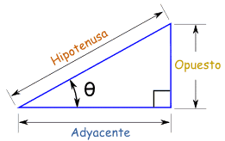

Tabla de contenidos.
Indicador | Valor
Encabezado (pasar el que está en el documento)
Fórmulas
Cálculos
Bordes rellenos
presentación

Ing. Fanny Encalada Alumno
DOCENTE

